Nieuwsbrief Landelijk Steunpunt Kwartiermaken januari 2013

Op de valreep wens ik u allen een goed 2013 toe!
Voor het bijzonder lectoraat kwartiermaken is het alweer het laatste jaar, maar er staat nog veel te gebeuren. Allereerst zijn er nog twee kritische dialogen waaraan u deel kunt nemen: de eerste op 7 februari aanstaande - over een inclusievere economie (zie de informatie hieronder), de tweede (Uitsluiting maakt ziek) op 7 maart over ruimte voor anderszijn - ook voor Nederlanders met een migratie-achtergrond.

Vierde kritische dialoog over kwartiermaken en werk - inclusieve economie
Donderdagmiddag 7 februari vindt de vierde 'kritische dialoog' plaats in het kader van het onderzoek van het lectoraat kwartiermaken. Thema: hoe komen mensen met een arbeidshandicap aan werk en hoe betekenisvol is dat voor mens en samenleving. Medewerking verlenen o.a. Bert van Boggelen van 'De Normaalste Zaak', Martijn Jeroen van der Linden van het Platform voor duurzame en solidaire economie (DSE), Madeleine Prinsen, ervaringsdeskundig kwartiermaakster en HEE-docent (HEE=herstel, ervaringsdeskundigheid en empowerment), Kees Onderwater, bewoners gestuurde wijkontwikkeling, Rob Gründemann, lector en mede-verantwoordelijk voor het HU-speerpunt 'Leren en werken in de wijk'; Rob is vanuit TNO betrokken bij het EU-project over Chronisch zieken en werk. Gespreksleider is Mercedes Zandwijken, ook bekend met bewonersgestuurde wijkeconomieën. Klik op onderstaande link en meld je aan.
http://www.djust.nl/clients/HU/KD4/index.html

In de bijlage vindt u een signalement Meedoen gaat niet vanzelf van de hand Hansje Galesloot, zoals verschenen in Deviant 75, december 2012.
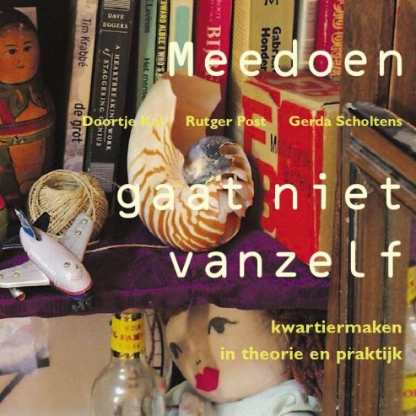
Uitgeverij Tobi Vroegh bracht ook Versterkende gesprekken uit (red. Wouter van de Graaf, Mark Janssen en Heinz Mölders).

Op 14 juni wordt over Lof der zichtbaarheid - de kracht van kunst in het werken aan ruimte voor anderszijn op Hogeschool Utrecht samen met Special Arts een groots festival op touw gezet, met daarbinnen een symposium (waarop o.a onderzoek wordt gepresenteerd), workshops en verder dus vooral veel optredens van professionele en amateur theater- en andere groepen van mensen met een verstandelijke beperking of een psychiatrische achtergrond (of ook andere handicaps en soms ook samen met mensen zonder handicap). Houd de site in de gaten en zie ook www.kwartiermaken.hu.nl

Het midzomerweekend daarna is de viering van 300 jaar Vrede van Utrecht. Het midzomerweekend zal de stad in straten en op pleinen, in parken en op bruggen bruisen van de culturele activiteiten. Dankzij het project Lof der zichtbaarheid is er ruimte in de programmering voor groepen die gewoonlijk minder zichtbaar zijn in de samenleving. Mensen met uiteenlopende handicaps zullen zich met hun artistieke talenten manifesteren, zonder concessies te hoeven doen aan hun anders-zijn. Het is een van de vele manieren waardoor de Vrede echt van en met iedereen wordt.

Vriendelijke groet, Doortje Kal

